Universidade Federal de Santa Catarina
Centro Tecnológico
Departamento de Informática e Estatística
INE5417 – Engenharia de Software I
Prof. Patrícia Vilain

Projeto da Iteração 1

Alunos: João Paulo Pizani Flor, Jucemar Luis Monteiro, Rafael Bisan de Freitas
Turma 0432
Data: 01 de outubro de 2008

Sistema de apoio à atividade de uma imobiliária

Sumário de todos os casos de uso levantados

- Cadastrar novo imóvel
- Cadastrar novo cliente
- Remover imóvel do sistema
- Remover cliente do sistema
- Alterar características de um imóvel
- Alterar dados pessoais de um cliente
- Firmar novo contrato de venda (realizar uma venda)
- Firmar novo contrato de aluguel (realizar um aluguel)
- Adicionar novo usuário do sistema
- Alterar dados de um usuário do sistema (incluindo permissões)
- Remover usuário do sistema
- Emitir fatura de aluguel
- Consultar desempenho de vendas de um corretor
- Pesquisar pelas estatísticas de valor dos imóveis por região
- Pesquisar pelas estatísticas de volume de negócios
- Consultar histórico dos pagamentos de aluguel de um cliente
- Pesquisar um imóvel
- Pesquisar um cliente

Diagrama dos casos de uso da primeira iteração
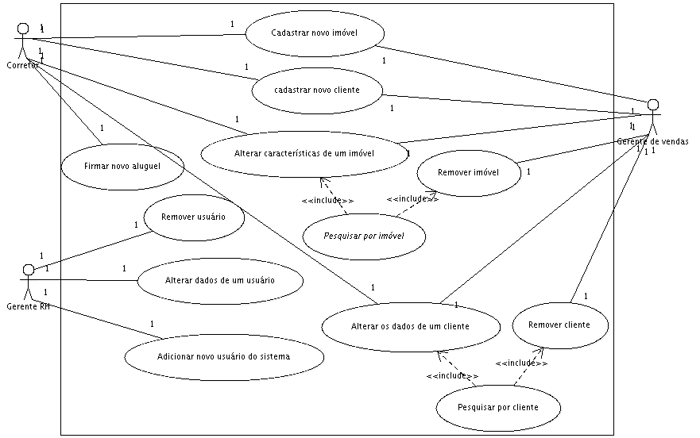

Diagrama de classes conceituais da 1ª iteração (Trabalho 1)

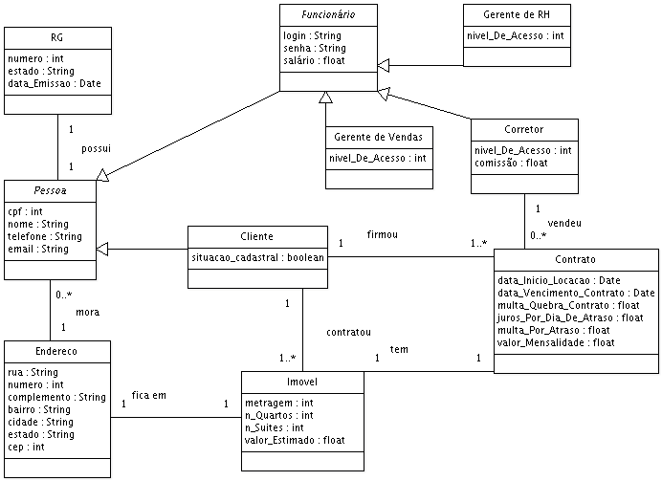

Diagramas de seqüência para cada caso de uso da 1ª iteração

